FIBU Parameter SKR04
Vorläufige Fassung, Stand 10.12.2020
Dieser Abschnitt gilt für Sie wenn Sie:
- das IFW Update zur Mehrwertsteuerumstellung installiert ist (ab V2.1-13/791, Juni 2020)
- die IFW Fibu verwenden.
Die Masken für die IFW Fibu wurden um Masken zur Aufnahme des vorherigen Steuersatzes erweitert.
Im folgenden sind die vorgestellten Masken exemplarisch für die Verwendung mit dem SKR03 ausgefüllt. Bearbeiten Sie alle Masken und passen Sie die Konteneinstellungen an Ihre Gegebenheiten an. Sprechen Sie dazu mit Ihrem Steuerberater.

historische Werte speichern
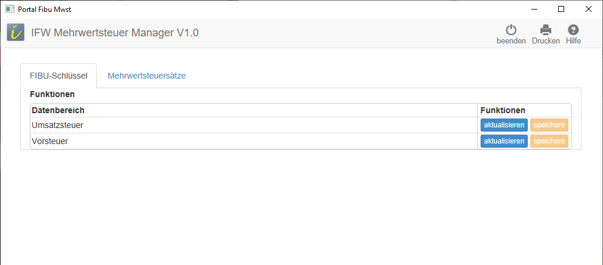
Bevor Sie die neuen Konten eintragen lassen Sie die aktuellen Einstellungen speichern. Rufen Sie dazu den Menüpunkt Prod/Betrieb| FIBU| FIBU-Parameter| Steuertabellen historische Werte auf. Es öffnet sich das Portal IFW Mehrwertsteuer Manager V1.0.
Klicken Sie in der Zeile Umsatzsteuer auf den Button aktualisieren. Sobald die Werte auf dem Bildschirm angezeigt werden klicken Sie auf speichern.
Wiederholen Sie den Vorgang in der Zeile Vorsteuer.
Damit haben Sie die heutige Einstellung für den späteren Zugriff nach dem Jahreswechsel gespeichert.
Hinweis: Sollte der Button für das Speichern nicht sichtbar sein werden, wenden Sie sich an Ihren Systembetreuer.

Maske Steuer Tabelle Umsatzsteuer
In dieser Maske sind Steuerkonten und Skontokonten enthalten.
Bevor Sie die Eingabe bearbeiten speichern Sie zuerst die Einstellungen ab, wie es im Abschnitt historische Werte speichern beschrieben ist.
Führen Sie den Menüpunkt Prod/Betrieb| FIBU| FIBU-Parameter| Umsatzsteuertabelle aus. Diese Maske muss vollständig umgestellt werden. Übertragen Sie die Informationen jeweils von rechts nach links. Das Grenzdatum muß auf den 31.12.2020 eingestellt werden.
Zu den mit 999999 markierten Einträgen wurden keine Vorgaben durch DATEV benannt. Lassen Sie sich ein geeignets Konto von Ihrem Steuerberater geben.
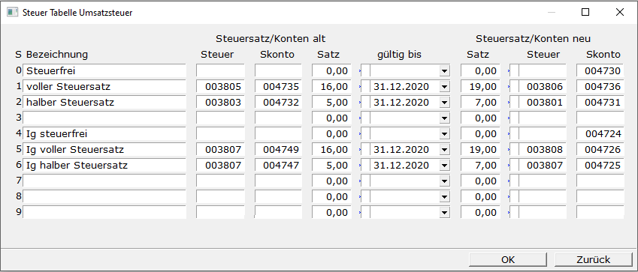
Steuersatz/Konten alt:
- 3806 Umsatzsteuer 19 %
- 4736 Gewährte Skonti 19 % USt
- 3801 Umsatzsteuer 7 %
- 4731 Gewährte Skonti 7 % USt
- 3808 Umsatzsteuer aus im Inland steuerpflichtigen EU-Lieferungen 19 %
- 4726 Erlösschmälerungen aus im Inland steuerpflichtigen EU-Lieferungen 19 % USt
- 3807 Umsatzsteuer aus im Inland steuerpflichtigen EU-Lieferungen, fragen Sie Ihren Steuerberater
- 4725 Erlösschmälerungen aus im Inland steuerpflichtigen EU-Lieferungen 7 % USt
Grenzdatum bei den eingetragenen Werten 30.06.2020
Steuersatz/Konten neu:
- 3805 Umsatzsteuer 16 %
- 4735 Gewährte Skonti 16%
- 3803 Umsatzsteuer 5 %
- 4732 Gewährte Skonti 5%
- 3807 Umsatzsteuer aus im Inland steuerpflichtigen EU-Lieferungen, fragen Sie Ihren Steuerberater
- 4749 EG Erlösschmälerungen aus im Inland steuerpflichtigen EU-Lieferungen 16 %
- 4747 EG Erlösschmälerungen aus im Inland steuerpflichtigen EU-Lieferungen 5 %

Maske Steuer Tabelle Umsatzsteuer A-J
In dieser Maske sind die vorhergehenden ("alten") Steuerkonten und Skontokonten enthalten. Führen Sie den Menüpunkt Prod/Betrieb| FIBU| FIBU-Parameter| Umsatzsteuertabelle A-J aus. Füllen Sie die Maske aus.
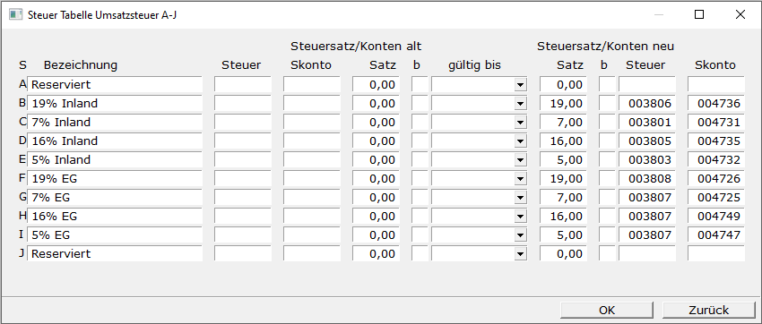
WICHTIG: Steuersätze in der Spalte Satz UNBEDINGT eintragen. Beachten Sie die Zeilen mit Text 19%
- 3806 Umsatzsteuer 19 %
- 3801 Umsatzsteuer 7 %
- 3805 Umsatzsteuer 16 %
- 3803 Umsatzsteuer 5 %
- 3808 Umsatzsteuer aus im Inland steuerpflichtigen EU-Lieferungen 19 %
- 3807 Umsatzsteuer aus im Inland steuerpflichtigen EU-Lieferungen, fragen Sie Ihren Steuerberater
- 4736 Gewährte Skonti 19 % USt
- 4731 Gewährte Skonti 7 % USt
- 4735 Gewährte Skonti 16% USt
- 4732 Gewährte Skonti 5% USt
- 4726 Erlösschmälerungen aus im Inland steuerpflichtigen EU-Lieferungen 19 % USt
- 4725 Erlösschmälerungen aus im Inland steuerpflichtigen EU-Lieferungen 7 % USt
- 4749 Erlösschmälerungen aus im Inland steuerpflichtigen EU-Lieferungen 16 % USt
- 4747 Erlösschmälerungen aus im Inland steuerpflichtigen EU-Lieferungen 5 % USt

Maske Steuer Tabelle Vorsteuer
Hier sind die Steuerkonten und Skontokonten für den Einkauf enthalten.
Bevor Sie die Eingabe bearbeiten speichern Sie zuerst die Einstellungen ab, wie es im Abschnitt historische Werte speichern beschrieben ist.
Führen Sie den Menüpunkt Prod/Betrieb| FIBU| FIBU-Parameter| Vorsteuertabelle aus. Diese Maske muss vollständig umgestellt werden. Übertragen Sie die Informationen jeweils von rechts nach links. Das Grenzdatum muß auf den 30.06.2020 eingestellt werden.
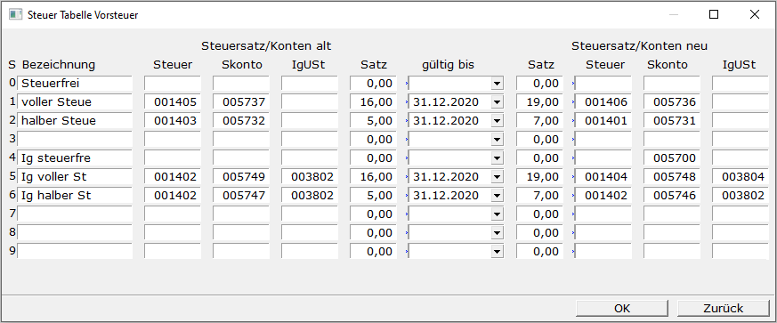
Steuersatz/Konten alt:
- 1406 Abziehbare Vorsteuer 19 %
- 1401 Abziehbare Vorsteuer 7 %
- 5736 Erhaltene Skonti 19% Vorsteuer
- 5731 Erhaltene Skonti 7% Vorsteuer
- 1404 Abziehbare Vorsteuer aus innergemeinschaftlichen Erwerb 19 %
- 1402 Abziehbare Vorsteuer aus innergemeinschaftlichen Erwerb, fragen Sie ihren Steuerberater
- 3804 Umsatzsteuer aus innergemeinschaftlichen Erwerb 19 %
- 3802 Umsatzsteuer aus innergemeinschaftlichen Erwerb, fragen Sie ihren Steuerberater
- 5748 Erhaltene Skonti aus innergemeinschaftlichen Erwerb 19 % Vorsteuer und 19 % Umsatzsteuer
- 5746 Erhaltene Skonti aus innergemeinschaftlichen Erwerb 7 % Vorsteuer und 7 % Umsatzsteuer
Grenzdatum bei den eingetragenen Werten 30.06.2020
Steuersatz/Konten neu:
- 1405 Abziehbare Vorsteuer 16 %
- 1403 Abziehbare Vorsteuer 5 %
- 5737 Erhaltene Skonti 16% Vorsteuer
- 5732 Erhaltene Skonti 5% Vorsteuer
- 1409 Abziehbare Vorsteuer aus innergemeinschaftlichen Erwerb 16 %
- 1402 Abziehbare Vorsteuer aus innergemeinschaftlichen Erwerb, fragen Sie ihren Steuerberater
- 3802 Umsatzsteuer aus innergemeinschaftlichen Erwerb, fragen Sie ihren Steuerberater
- 5749 Erhaltene Skonti aus innergemeinschaftlichen Erwerb 16 % Vorsteuer und 16 % Umsatzsteuer
- 5747 Erhaltene Skonti aus innergemeinschaftlichen Erwerb 5 % Vorsteuer und 5 % Umsatzsteuer

Maske Steuer Tabelle Vorsteuer A-J
In dieser Maske sind die vorhergehenden ("alten") Steuerkonten und Skontokonten enthalten. Führen Sie den Menüpunkt Prod/Betrieb| FIBU| FIBU-Parameter| Vorsteuertabelle A-J aus. Füllen Sie die Maske aus.
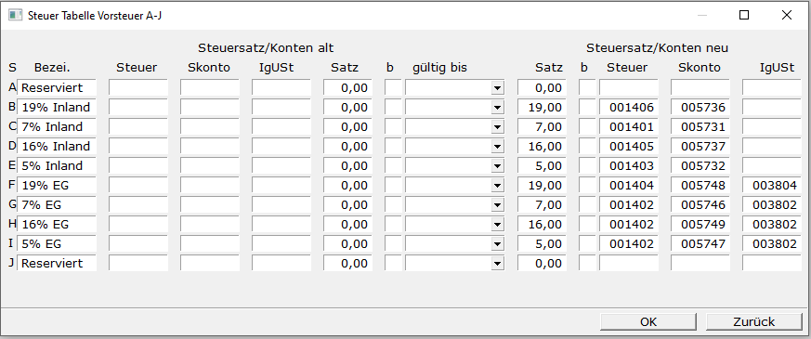
Steuersatz/Konten neu:
WICHTIG: Steuersätze in der Spalte Satz UNBEDINGT eintragen. Beachten Sie die Zeilen mit Text 19%
- 1406 Abziehbare Vorsteuer 19 %
- 5736 Erhaltene Skonti 19%
- 1401 Abziehbare Vorsteuer 7 %
- 5731 Erhaltene Skonti 7%
- 1405 Abziehbare Vorsteuer 16 %
- 5737 Erhaltene Skonti 16%
- 1403 Abziehbare Vorsteuer 5 %
- 5732 Abziehbare Vorsteuer aus innergemeinschaftlichen Erwerb 5 %
- 1404 Abziehbare Vorsteuer aus innergemeinschaftlichen Erwerb 19 %
- 5748 Erhaltene Skonti aus innergemeinschaftlichen Erwerb 19 % Vorsteuer und 19 % Umsatzsteuer
- 3804 Umsatzsteuer aus innergemeinschaftlichen Erwerb 19 %
- 1402 Abziehbare Vorsteuer aus innergemeinschaftlichen Erwerb, fragen Sie ihren Steuerberater
- 5746 Erhaltene Skonti aus innergemeinschaftlichen Erwerb 7 % Vorsteuer und 7 % Umsatzsteuer
- 3802 Umsatzsteuer aus innergemeinschaftlichen Erwerb, fragen Sie ihren Steuerberater
- 1409 Abziehbare Vorsteuer aus innergemeinschaftlichen Erwerb 16 %
- 5749 Erhaltene Skonti aus innergemeinschaftlichen Erwerb 16 % Vorsteuer und 16 % Umsatzsteuer
- 3836 Umsatzsteuer aus innergemeinschaftlichen Erwerb 16 %
- 1402 Abziehbare Vorsteuer aus innergemeinschaftlichen Erwerb, fragen Sie ihren Steuerberater
- 5747 Erhaltene Skonti aus innergemeinschaftlichen Erwerb 5 % Vorsteuer und 5 % Umsatzsteuer
- 3802 Umsatzsteuer aus innergemeinschaftlichen Erwerb, fragen Sie ihren Steuerberater

Anpassungen im Kontenrahmen
Damit beim Buchen der richtige Prozentsatz verwendet wird, müssen manche Konten mit neuen Schlüsseln versehen werden (siehe Erlöskonten alter Satz)
Nehmen Sie folgende Anpassungen an Ihrem Kontenrahmen vor (Menüpunkt Prod/Betrieb| FIBU| Konten).
Konto 4410 - Erlöse 19% mit dem Steuerschlüssel B (statt 1) - UVA-Kennzeichen 81
Konto 4334 - Erlöse 7% mit dem Steuerschlüssel C (statt 2) - UVA-Kennzeichen 86
Konto 4340 - Erlöse 16% mit dem Steuerschlüssel D (neues Konto) - UVA-Kennzeichen 35
Konto 4333 - Erlöse 5% mit dem Steuerschlüssel E (neues Konto) - UVA-Kennzeichen 35
Bitte beachten Sie weiter Hinweise auf dieser Seite:
- Steuerschlüssel der Skontokonten sowie die Umsatzsteuer-Voranmeldekennzeichen folgen.
- Die angepaßte Umsatzsteuervoranmeldung folgt.
- Ein direktes Bebuchen der Skontokonten ist nicht zulässig. Sie werden automatisch bebucht.

